Практическая работа 11
Гунькин Денис
Задание 1.
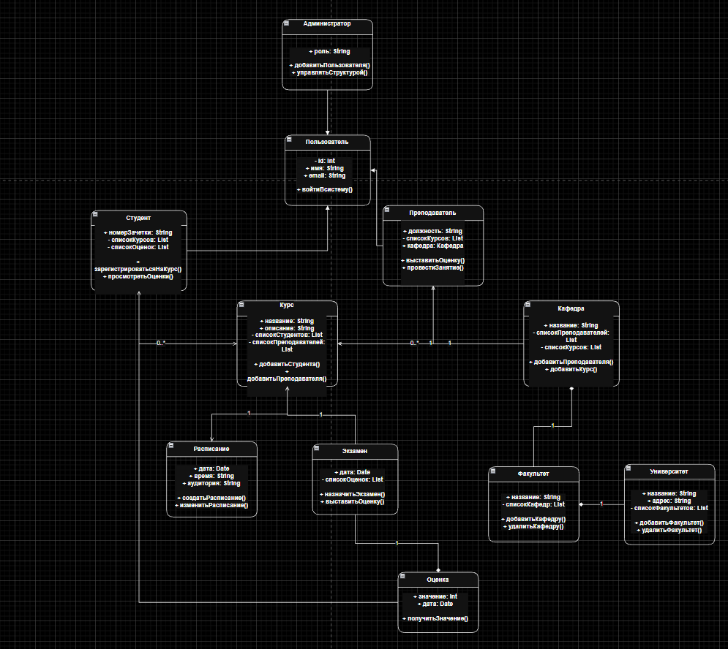
Задание 2
